Отчёт 1 этап индивидуального проекта

Установка Kali Linux

Кудряшов Артём Николаевич

Содержание

# 1 Цель работы

Установить Kali Linux

# 2 Задание

* Скачать файл с официального сайта
* Запустить его на VirualBox
* Создать отчёт и презентацию

# 3 Выполнение лабораторной работы

Зайдём на официальный сайт Kali и скачаем нужный файл (рис. [1]).

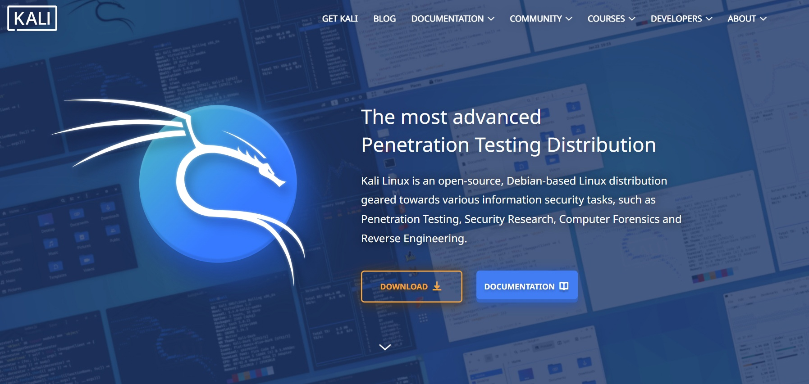

Figure 1: Сайт Kali

Распакуем и запустим скачанный файл, сразу открывается приложение VirtualBox (рис. [2]).

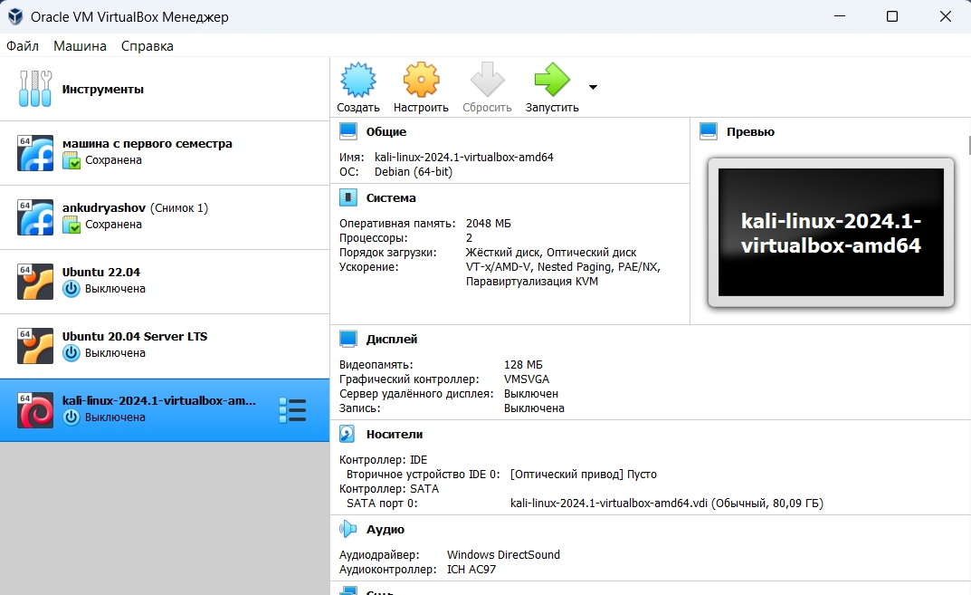

Figure 2: Окно VirtualBox

Войдём в систему с помощью учётной записи (рис. [3]): - Логин: kali - Пароль: kali

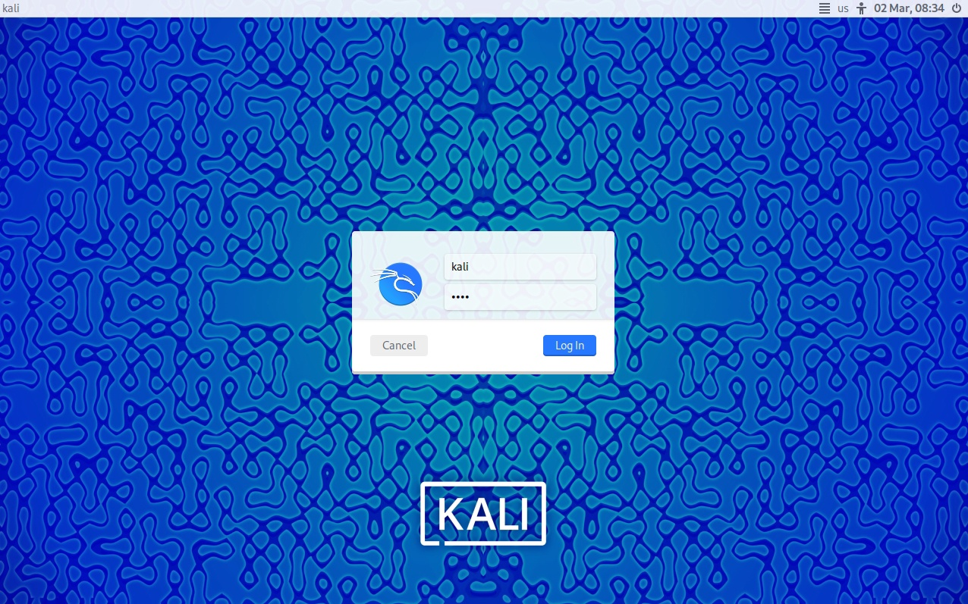

Figure 3: Вход в систему

Как мы видим, установка прошла успешно. (рис. [4]).

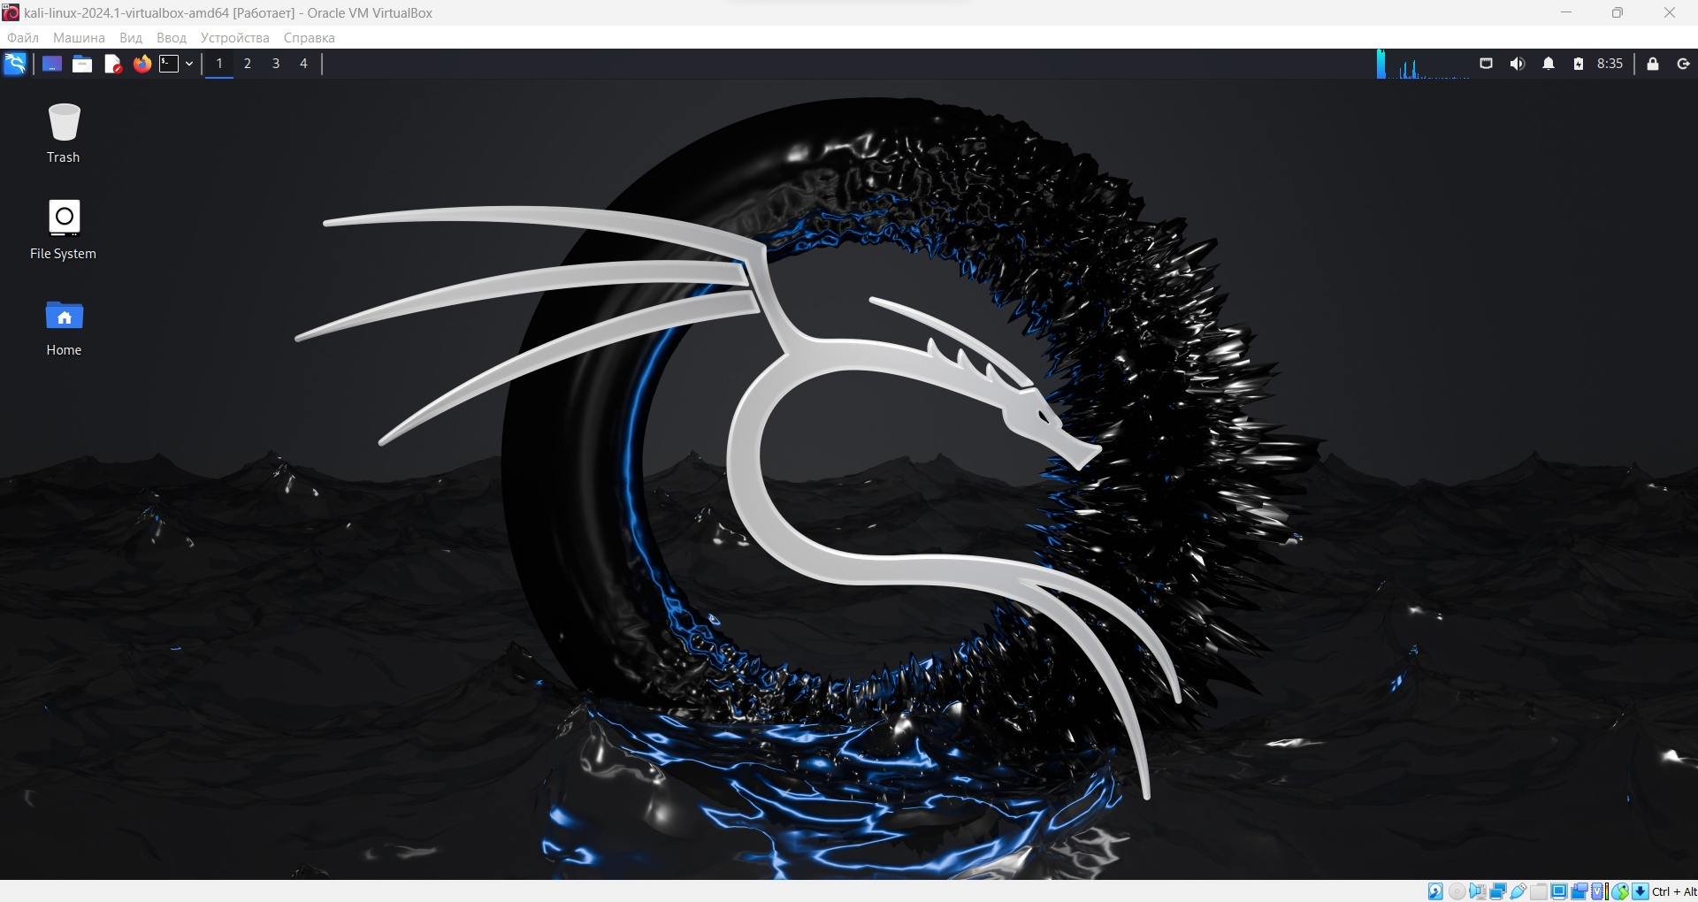

Figure 4: Рабочий стол Kali

# 4 Выводы

На данном этапе выполнения индивидуального проекта мы установили Kali Linux.